DEMONSTRATIVO INTEGRAL DAS RECEITAS E DESPESAS
ANEXO RP 10 - TERMO DE COLABORAÇÃO
ÓRGÃO PÚBLICO PARCEIRO: Prefeitura de Guarulhos
ENTIDADE COLABORADORA: ONG - Instituto de Cidadania Portelinha
CNPJ: 28.655.071/0002-22
ENDEREÇO E CEP: R Cotas A. Norueba, 118, Parque Maria Helena, Guarulhos/SP - CEP 07261-170

RESPONSÁVEL(IS) PELA ENTIDADE: BRUNO DA SILVA LIMA
CPF: 353.449.298-62
OBJETO DO TERMO DE COLABORAÇÃO: Atendimento de crianças na faixa etária de 3 anos e 11 meses.

EXERCÍCIO: 2022

ORIGEM DOS RECURSOS: Municipal
DOCUMENTO | DATA | VIGÊNCIA | VALOR R$
TERMO DE COLABORAÇÃO n9 1124 | 03/06/2022 | 06/06/2022 a 05/06/2023 | 681.910,48

DEMONSTRATIVO DOS RECURSOS DISPONÍVEIS NO EXERCÍCIO
DATA PREVISTA PARA O REPASSE | VALORES PREVISTOS R$ | DATA DO REPASSE | N^{e} DOC. CRÉDITO | VALORES REPASSADOS R$
03/06/2022 | 95.157,60 | 27/06/2022 | 1 | 95.157,60
03/06/2022 | 6.824,78 | 30/06/2022 | 1 | 6.824,78
05/08/2022 | 102.469,87 | 05/08/2022 | 1 | 102.469,87
05/09/2022 | 457.458,28 | 05/08/2022 | 1 | 5.375,41
05/09/2022 |  | 01/09/2022 | 1 | 9.515,76
05/09/2022 |  | 08/09/2022 | 1 | 133.220,64
05/09/2022 |  | 05/10/2022 | 1 | 21.205,58
05/09/2022 |  | 06/10/2022 | 1 | 95.157,60
05/09/2022 |  | 08/11/2022 | 1 | 95.157,60
05/09/2022 |  | 06/12/2022 | 1 | 95.157,60
05/09/2022 |  | 22/12/2022 | 1 | 14.624,54
(A) Saldo do Exercício Anterior |  |  |  | 0,00
(B) REPASSES PÚBLICOS NO EXERCÍCIO |  |  |  | 673.866,98
(C) RECEITAS COM APLICAÇÕES FINANCEIRAS DOS REPASSES PÚBLICOS |  |  |  | 641,91
(D) OUTRAS RECEITAS DECORRENTES DA EXECUÇÃO DO AJUSTE |  |  |  | 0,00
(E) TOTAL DE RECURSOS PÚBLICOS (A + B + C + D) |  |  |  | 674.508,89
(F) RECURSOS PRÓPRIOS DA(O) ENTIDADE COLABORADORA |  |  |  | 192,49
(G) TOTAL DOS RECURSOS DISPONÍVEIS NO EXERCÍCIO (E + F) |  |  |  | 674.701,38

O(s) signatário(s), na qualidade de representante(s) da(o) entidade colaboradora ONG - Instituto de Cidadania Portelinha, vem indicar, na forma abaixo detalhada, as despesas incorridas e pagas no exercício/2022 bem como as despesas a pagar no exercício seguinte.

DEMONSTRATIVO INTEGRAL DAS RECEITAS E DESPESAS
TERMO DE COLABORAÇÃO
DEMONSTRATIVO DAS DESPESAS INCORRIDAS NO EXERCÍCIO
CATEGORIA OU FINALIDADE DA DESPESA | DESPESAS CONTABILIZADAS NESTE EXERCÍCIO (R$) | DESPESAS CONTABILIZADAS EM EXERCÍCIOS ANTERIORES E PAGAS NESTE EXERCÍCIO (R$) (H) | DESPESAS CONTABILIZADAS NESTE EXERCÍCIO E PAGAS NESTE EXERCÍCIO (R$) (I) | TOTAL DE DESPESAS PAGAS NESTE EXERCÍCIO (R$) U=H+I) | DESPESAS CONTABILIZADAS NESTE EXERCÍCIO A PAGAR EM EXERCÍCIOS SEGUINTES (R$)
Bens e Materiais Permanentes | 49.652,72 | 0,00 | 49.652,72 | 49.652,72 | 0,00
Despesas Financeiras e Bancárias | 1.287,01 | 0,00 | 1.287,01 | 1.287,01 | 0,00
Locação de Imóveis | 40.805,87 | 0,00 | 40.805,87 | 40.805,87 | 0,00
Outras Despesas | 4.602,12 | 0,00 | 4.602,12 | 4.602,12 | 0,00
Outros Materiais de Consumo | 109.567,48 | 0,00 | 109.567,48 | 109.567,48 | 0,00
Outros Serviços de Terceiros | 32.552,69 | 0,00 | 32.552,69 | 32.552,69 | 0,00
Recursos Humanos (5) | 359.059,61 | 0,00 | 359.059,61 | 359.059,61 | 0,00
Recursos humanos (6) | 24.918,30 | 0,00 | 24.918,30 | 24.918,30 | 0,00
Utilidades Públicas | 8.423,32 | 0,00 | 8.423,32 | 8.423,32 | 0,00
TOTAL | 630.869,12 | 0,00 | 630.869,12 | 630.869,12 | 0,00
DEMONSTRATIVO DO SALDO FINANCEIRO NO EXERCÍCIO
(G) TOTAL DE RECURSOS DISPONÍVEIS NO EXERCÍCIO |  |  |  |  | 674.701,38
(K) DESPESAS PAGAS NO EXERCÍCIO (H + 1 + Juros e Multa *) |  |  |  |  | 630.869,12
(L) RECURSO PÚBLICOS NÃO APLICADO (G - K) |  |  |  |  | 43.832,26
(M) VALOR DEVOLVIDO AO ÓRGÃO PÚBLICO |  |  |  |  | 0,00
VALOR AUTORIZADO PARA APLICAÇÃO NO EXERCÍCIO SEGUINTE (L - M) |  |  |  |  | 43.832,26
* Total Juros e Multa R$ 0,00
Declaro(amos), na qualidade de responsável(is) pela entidade supra epigrafada, sob as penas da Lei, que a despesa relacionada, comprova a exata aplicação dos recursos recebidos para os fins indicados, conforme programa de trabalho aprovado, proposto ao Orgão Público Convenente.
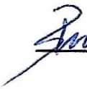
Guarulhos, 11 de Maio de 2023.
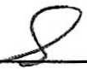

BRUNO DA SILVA LIMA
Diretor

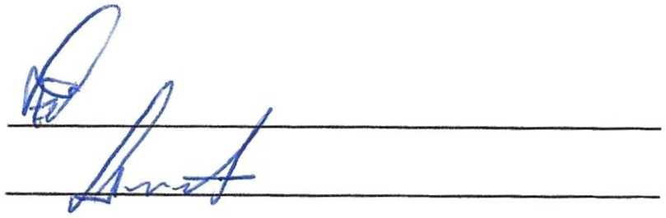
Conselho Fiscal:
CPF
849.657.976-04
883.569.494-91

Nome
Eldino Ferreira Gonçalves
Lucimario Leite da Silva
Proposta: 0358/2022 - 03/06/2022 a 31/12/2022

